Министерство науки и высшего образования Российской Федерации

Пермский национальный исследовательский политехнический университет

Электротехнический факультет

Кафедра Информационные технологии и автоматизированные системы

Лабораторная работа №10

по дисциплине

«Программирование»

Вариант 8

Выполнил: студент группы Асу15-бз

Чиков Дмитрий Александрович

Проверил: ________________________________

________________________________

г. Пермь – 2020

**Цель работы:**

Написать приложение для работы с простой базой данных, хранящей информацию об объекте на внешнем носителе. Приложение должно выполнять следующие функции:

1. Создание базы данных, содержащей записи указанного формата.
2. Просмотр базы данных.
3. Удаление элементов из базы данных (по ключу/ по номеру).
4. Корректировка элементов в базе данных (по ключу / по номеру).
5. Добавление элементов в базу данных (в начало / в конец/ с заданным номером).
6. Выполнение задания, указанного в варианте.

**Задачи работы:**

Списки студентов нескольких групп 1 курса хранятся в отдельных файлах – один файл на одну группу. Программа должна

* 1. Добавлять, удалять, корректировать, позволять просматривать записи файлов.
  2. Создавать новый файл, в котором будет храниться общий список студентов 1 курса, отсортированный по убыванию номеров групп.

Для выполнения работы были реализованы следующие функции:

struct student

student* Add_to_end(int n) { //функция добавления записей в файлы групп в конец

void Add_to_file(int n) { //функция добавления записей в файлы групп в любое место

void Add() – основная функция добавления записей

void Read_group() – чтение списка групп

void Read_students() – чтение списка студентов

int search_line(string filename, string line_search) – поиск строки

string remove_line(string filename, int i_number_line_delete) – удаление строки

void modify_line(string filename, int i_number_line) – изменение строки

void remove_students() – удаление студентов

void modify_students() – изменение студентов

void Create_sum() – создание общего файла студентов

int main() – основная функция.

Листинг приведен в приложении А.

Тестирование:

Создание записей о студентах представлено на рисунке 1: сначала пользователь вводит количество добавляемых студентов, выбирает куда будут добавляться записи и затем, следуя подсказкам на экране вводит информацию о них.

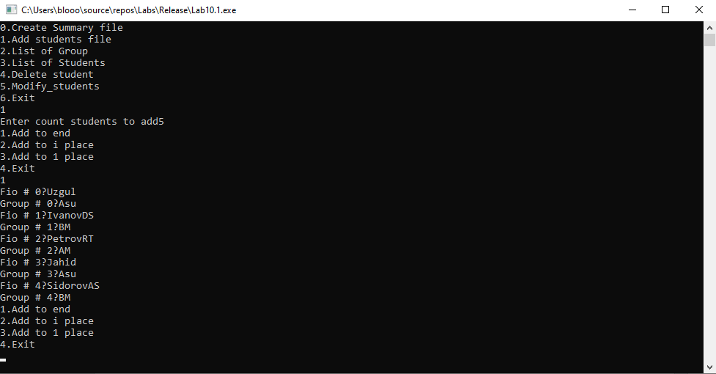

Рисунок 1 Ввод информации о студентах

В результате ввода данных было создано 4 файла: 3 файла по группам и 1 файл(main.txt), содержащий список групп. Результат работы программы представлен на рисунке 2.

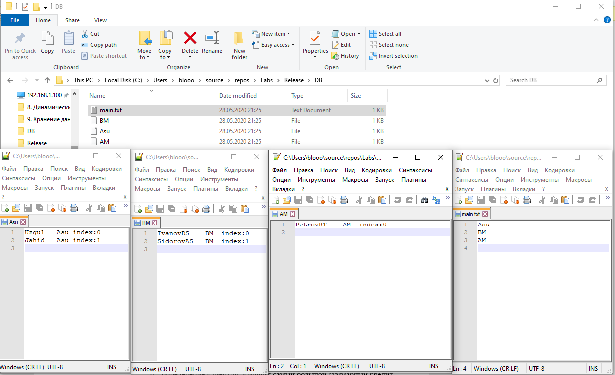

Рисунок 2 Результат работы программы

Функция просмотра записей делится на 2 части: просмотр списка групп и просмотр списка студентов определенной группы. Просмотр списка студентов представлен на рисунке 3. Пользователь должен ввести наименование группы, после чего отобразится список этой группы.

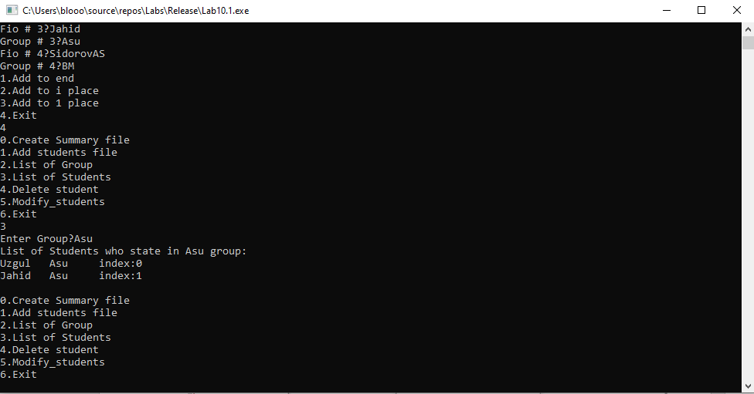

Рисунок 3 Просмотр списка студентов

Изменение информации о студентах выполняется либо по ФИО студента либо по его номеру в списке. Изменение студента по ФИО представлено на рисунке 4, по номеру на рисунке 5.

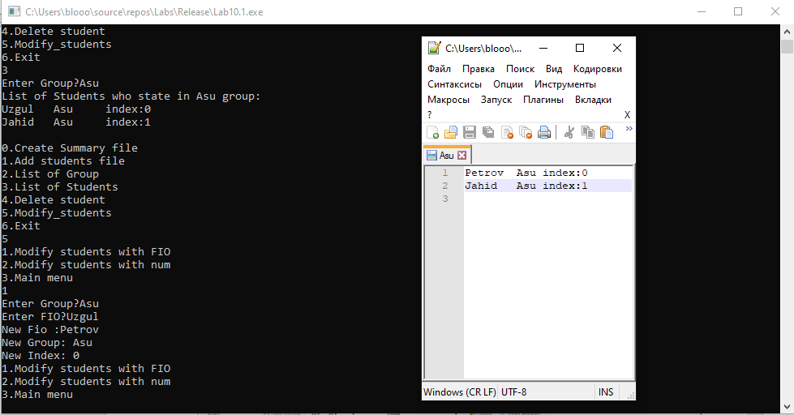

Рисунок 4 Изменение записи о студенте по ФИО

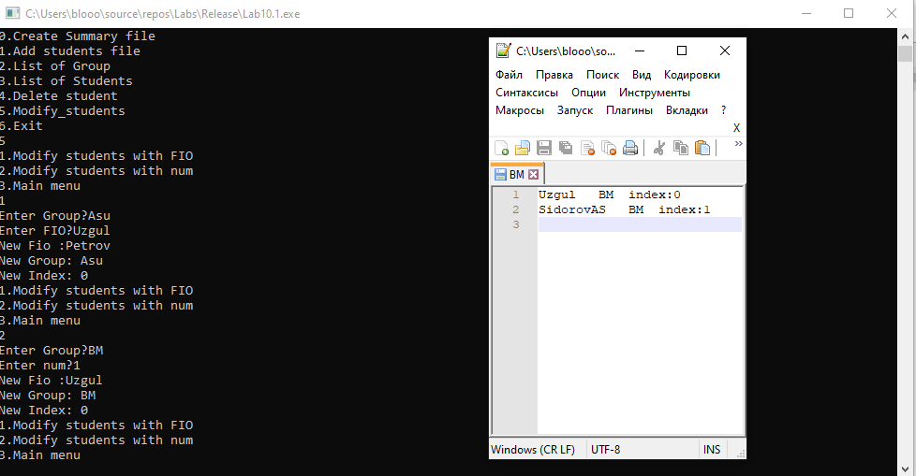

Рисунок 5 Изменение записи о студенте по номеру

Удаление студентов так же осуществляется по ФИО или по номеру. Результат работы программы представлен на рисунках 6 и 7.

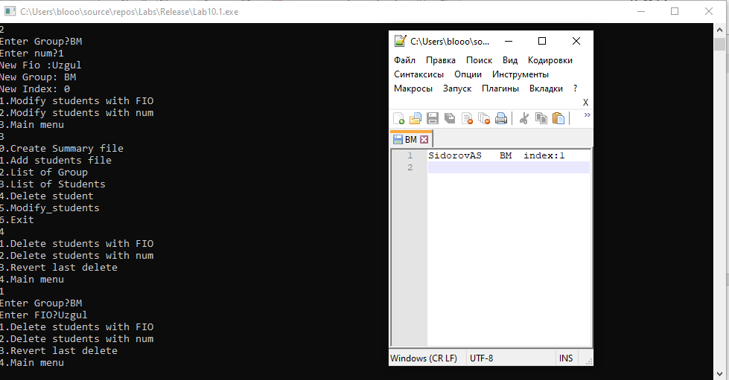

Рисунок 6 Удаление студента по ФИО

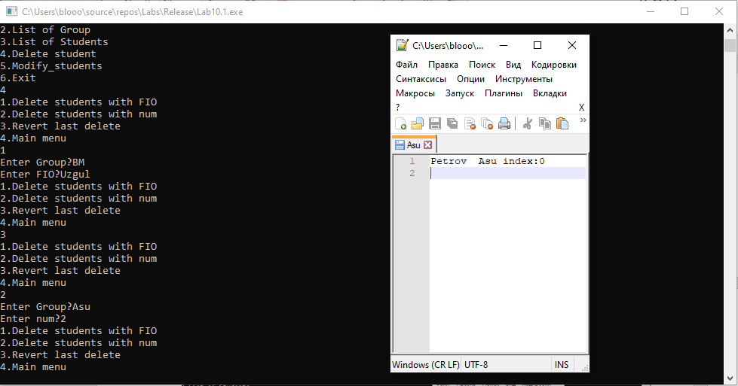

Рисунок 7 Удаление студента по номеру

Создание общего списка студентов происходит по списку групп в файле main.txt. Результат работы программы представлен на рисунке 8.

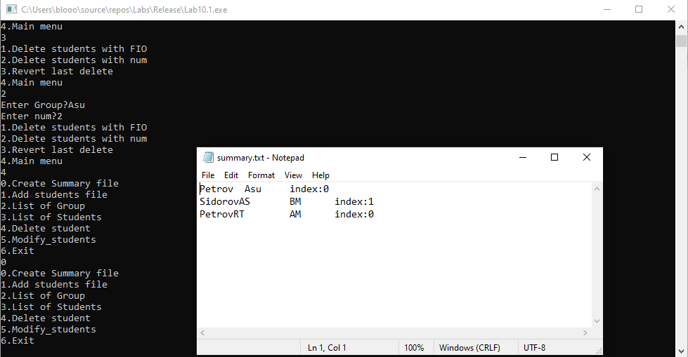

Рисунок 8 Создание общего списка студентов

**Приложение А**

#include <stdio.h>

#include <fstream>

#include <algorithm>

using namespace std;

#include <iostream>

#include <list>

#include <sstream>

#include <string>

#include <iterator>

#include <vector>

struct student

{

char group[255];

char fio[255];

int index;

};

std::string filepath("C:/Users/blooo/source/repos/Labs/Release/DB/");

student* Add_to_end(int n) { //функция создания файлов групп

student* a;

list<const char*>::iterator it;

a = new student[n];//создаем динамический массив

for (int i = 0; i < n; i++)

{

cout << "Fio # " << i << "?";

cin >> a[i].fio;

cout << "Group # " << i << "?";

cin >> a[i].group;

std::string filename = filepath + a[i].group;

std::ifstream file_in(filename);

int i_number_line_now = 0; //счётчик строк

std::string line; //для хранения строки

std::string line_file_text; //для хранения текста файла

while (getline(file_in, line))

{

i_number_line_now++;

line_file_text.insert(line_file_text.size(), line); /*дабавить строку*/

/*добавить перенос на слудующую строку*/

line_file_text.insert(line_file_text.size(), "\r\n");

}

file_in.close();

fstream f(filename, ios::app);//двунаправленный файловый поток с установкой указателя в конец файла

f << a[i].fio; f << "\t";

f << a[i].group; f << "\t";

f << "index:"; f << i_number_line_now; f << "\n";

f.close();//закрытие потока

std::string filename2 = filepath + "main.txt";

ifstream file(filename2);

istream_iterator<string> eof;

bool found = find(istream_iterator<string>(file), eof, a[i].group) != eof;

if (!found)

{

fstream f(filename2, ios::app);//двунаправленный файловый поток с установкой указателя в конец файла

f << a[i].group; f << "\n";

f.close();//закрытие потока

}

}

return a;

}

void Add_to_file(int n) { //функция создания файлов групп

std::vector<std::string> vec;

int index, i_number_line_now = 0;

std::string add, fio, group; //для хранения текста изменения

cout << "New Fio :";

cin >> fio;

cout << "New Group: ";

cin >> group;

cout << "New Index: ";

cin >> index;

std::string filename = filepath + group;

std::ifstream file_in(filename);

if (!file_in)

{

std::cerr << "Error. Can't open file" << std::endl;

}

std::string line; //для хранения строки

std::string line_file_text; //для хранения текста файла

while (getline(file_in, line))

{

add = fio + "\t" + group + "\t" + "index:" + to_string(i_number_line_now);

if (!(i_number_line_now == n))

{

line_file_text.insert(line_file_text.size(), line); /*дабавить строку*/

/*добавить перенос на слудующую строку*/

line_file_text.insert(line_file_text.size(), "\r\n");

}

else {

line_file_text.insert(line_file_text.size(), add);

line_file_text.insert(line_file_text.size(), "\r\n");

line_file_text.insert(line_file_text.size(), line); /*дабавить строку*/

/*добавить перенос на слудующую строку*/

line_file_text.insert(line_file_text.size(), "\r\n");

}

i_number_line_now++;

}

file_in.close();

//теперь в line_file_text будет содержаться измененный текст файла, теперь можно перезаписать файл

std::ofstream file_out;

file_out.open(filename, std::ios::trunc | std::ios::binary); //открыть и обрезать

//записать

file_out.write(line_file_text.c_str(), line_file_text.size());

file_out.clear();

std::string filename2 = filepath + "main.txt";

ifstream file(filename2);

istream_iterator<string> eof;

bool found = find(istream_iterator<string>(file), eof, group) != eof;

if (!found)

{

fstream f(filename2, ios::app);//двунаправленный файловый поток с установкой указателя в конец файла

f << group; f << "\n";

f.close();//закрытие потока

}

}

void Add()

{

int n, k, j;

cout << "Enter count students to add";

cin >> n;

student* a = new student[n];

do

{

std::cout << "1.Add to end\n";

std::cout << "2.Add to i place\n";

std::cout << "3.Add to 1 place\n";

std::cout << "4.Exit\n";

std::cin >> k;

switch (k)

{

case 1: a = Add_to_end(n); break;

case 2: for (int i = 0; i < n; i++)

{

cout << "Enter place";

cin >> j;

Add_to_file(j);

}

break;

case 3: for (int i = 0; i < n; i++) Add_to_file(0); break;

}

} while (k != 4);//выход

}

void Read_group()

{

std::string filename = filepath + "main.txt";

std::string line;

ifstream f;

f.open(filename, ios::in);//двунаправленный файловый поток

if (f.is_open())

cout << "List of Group:" << std::endl;

{

while (getline(f, line))

{

cout << line << std::endl;

}

}

cout << std::endl;

f.close();//закрытие потока

}

void Read_students()

{

std::string line, students;

cout << "Enter Group?";

cin >> line;

std::string filename = filepath + line;

ifstream f;

f.open(filename, ios::in);//двунаправленный файловый поток

if (f.is_open()) {

cout << "List of Students who state in " << line << " group:" << std::endl;

{

while (getline(f, students))

{

cout << students << std::endl;

}

}

cout << std::endl;

f.close();//закрытие потока

}

else

cout << "Error! Same group not exist" << std::endl;

}

int search_line(string filename, string line_search) //процедура для окончательного удаления строк

{

std::vector<std::string> vec;

std::ifstream file_in(filename);

if (!file_in)

{

std::cerr << "Error. Can't open file" << std::endl;

}

int i_number_line_now = 0; //счётчик строк

int searched_line = 0;

std::string line; //для хранения строки

std::string line_file_text; //для хранения текста файла

while (getline(file_in, line))

{

i_number_line_now++;

int check = line.find(line_search);

if (check == -1)

{

line_file_text.insert(line_file_text.size(), line); /*дабавить строку*/

/*добавить перенос на слудующую строку*/

line_file_text.insert(line_file_text.size(), "\r\n");

}

else

{

line_file_text.insert(line_file_text.size(), line); /*дабавить строку*/

/*добавить перенос на слудующую строку*/

line_file_text.insert(line_file_text.size(), "\r\n");

searched_line = i_number_line_now;

}

}

file_in.close();

//теперь в line_file_text будет содержаться измененный текст файла, теперь можно перезаписать файл

std::ofstream file_out;

file_out.open(filename, std::ios::trunc | std::ios::binary); //открыть и обрезать

//записать

file_out.write(line_file_text.c_str(), line_file_text.size());

file_out.clear();

return searched_line;

}

string remove_line(string filename, int i_number_line_delete) //процедура для окончательного удаления строк

{

std::vector<std::string> vec;

std::ifstream file_in(filename);

if (!file_in)

{

std::cerr << "Error. Can't open file" << std::endl;

}

int i_number_line_now = 0; //счётчик строк

std::string line; //для хранения строки

std::string line_file_text; //для хранения текста файла

std::string last; //для хранения удаляемой строки

while (getline(file_in, line))

{

i_number_line_now++;

if (!(i_number_line_now == i_number_line_delete))

{

line_file_text.insert(line_file_text.size(), line); /*дабавить строку*/

/*добавить перенос на слудующую строку*/

line_file_text.insert(line_file_text.size(), "\r\n");

}

else last = line;

}

file_in.close();

//теперь в line_file_text будет содержаться измененный текст файла, теперь можно перезаписать файл

std::ofstream file_out;

file_out.open(filename, std::ios::trunc | std::ios::binary); //открыть и обрезать

//записать

file_out.write(line_file_text.c_str(), line_file_text.size());

file_out.clear();

return last;

}

void modify_line(string filename, int i_number_line) //процедура для окончательного удаления строк

{

std::vector<std::string> vec;

std::ifstream file_in(filename);

std::string change, fio, group; //для хранения текста изменения

int index;

if (!file_in)

{

std::cerr << "Error. Can't open file" << std::endl;

}

cout << "New Fio :";

cin >> fio;

cout << "New Group: ";

cin >> group;

cout << "New Index: ";

cin >> index;

change = fio + "\t" + group + "\t" + "index:" + to_string(index);

int i_number_line_now = 0; //счётчик строк

std::string line; //для хранения строки

std::string line_file_text; //для хранения текста файла

while (getline(file_in, line))

{

i_number_line_now++;

if (!(i_number_line_now == i_number_line))

{

line_file_text.insert(line_file_text.size(), line); /*дабавить строку*/

/*добавить перенос на слудующую строку*/

line_file_text.insert(line_file_text.size(), "\r\n");

}

else {

line_file_text.insert(line_file_text.size(), change); /*дабавить строку*/

/*добавить перенос на слудующую строку*/

line_file_text.insert(line_file_text.size(), "\r\n");

}

}

file_in.close();

//теперь в line_file_text будет содержаться измененный текст файла, теперь можно перезаписать файл

std::ofstream file_out;

file_out.open(filename, std::ios::trunc | std::ios::binary); //открыть и обрезать

//записать

file_out.write(line_file_text.c_str(), line_file_text.size());

file_out.clear();

}

void remove_students() { //процедура для поиска строк для удаления

int k, n;

std::string line, students, fio, last;

do

{

std::cout << "1.Delete students with FIO\n";

std::cout << "2.Delete students with num\n";

std::cout << "3.Revert last delete\n";

std::cout << "4.Main menu\n";

std::cin >> k;

switch (k)

{

case 1:

cout << "Enter Group?";

cin >> line;

cout << "Enter FIO?";

cin >> fio;

students = filepath + line;

n = search_line(students, fio);

last = remove_line(students, n);

break;

case 2:

cout << "Enter Group?";

cin >> line;

cout << "Enter num?";

cin >> n;

students = filepath + line;

last = remove_line(students, n);

break;

}

} while (k != 4);//выход

}

void modify_students() { //процедура для поиска строк для удаления

int k, n;

std::string line, students, fio, last;

do

{

std::cout << "1.Modify students with FIO\n";

std::cout << "2.Modify students with num\n";

std::cout << "3.Main menu\n";

std::cin >> k;

switch (k)

{

case 1:

cout << "Enter Group?";

cin >> line;

cout << "Enter FIO?";

cin >> fio;

students = filepath + line;

n = search_line(students, fio);

modify_line(students, n);

break;

case 2:

cout << "Enter Group?";

cin >> line;

cout << "Enter num?";

cin >> n;

students = filepath + line;

modify_line(students, n);

break;

}

} while (k != 3);//выход

}

void Create_sum() {

std::string filename = filepath + "main.txt";

std::string filename3 = filepath + "summary.txt";

int index, i_number_line_now = 0;

std::string group, line, line_file_text; //для хранения текста изменения

ifstream f(filename, ios::in);

istream_iterator<string> eof;

//открыли файл со списком групп для чтения

while (getline(f, group))

{

std::string filename2 = filepath + group;

ifstream file_in(filename2, ios::in);

//открыли файл со списком студентов для чтения

while (getline(file_in, line))

{

line_file_text.insert(line_file_text.size(), line); /*дабавить строку*/

/*добавить перенос на слудующую строку*/

line_file_text.insert(line_file_text.size(), "\r\n");

}

file_in.close();

//закрыли файл со студентами, в переменной line_file_text теперь весь файл

std::ofstream file_out;

file_out.open(filename3, ios::app | ios::binary); //открыть

file_out.write(line_file_text.c_str(), line_file_text.size());//записать

file_out.clear();

line_file_text.clear();

}

f.close();//закрытие потока

}

int main() {

int k;

do

{

std::cout << "0.Create Summary file\n";

std::cout << "1.Add students file\n";

std::cout << "2.List of Group\n";

std::cout << "3.List of Students\n";

std::cout << "4.Delete student\n";

std::cout << "5.Modify_students\n";

std::cout << "6.Exit\n";

std::cin >> k;

switch (k)

{

case 0: Create_sum(); break;//Добавление студентов в файлы

case 1: Add(); break;//Добавление студентов в файлы

case 2: Read_group(); break;//Просмотр групп

case 3: Read_students(); break;//Просмотр студентов

case 4: remove_students(); break;//Удаление студентов

case 5: modify_students(); break;//Изменение студентов

}

} while (k != 6);//выход

}